|  |
| --- |
| ***einzA*** In- acryl   -  Inhoud 10 liter  -   Voor rol en spuitwerk |

* Project binnen muurverf – krijtmat – hoge witheidsgraad – oplosmiddelvrij

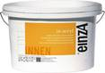

***Prijs:  € 59.50 per emmer van 10 liter in wit***

*Bij afname van :    33 x 10 ltr. ( pallet )****€ 29.75 per emmer***

*10 x 10 ltr.****-  35.75 per emmer***

***Drost Alaska +*** Schrob vast klasse 1  - goede dekking – potmat,  - sterk verbeterde vloeiing

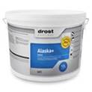

***Prijs: € 76.30 per emmer van 10 liter in wit***

*Bij afname van :    33 x 10l ltr. ( pallet )****€ 45.80  per emmer***

*10 x 10 ltr.****-  53.40  per emmer***

Prijzen netto excl. BTW – voor kleur wordt er een kleuropslag gerekend.

***Tollens*** Idrotop mat silan  -  Inhoud 10 liter

Absolute matheid.  
Heel gemakkelijke verwerking:- uitstekend uitstrijkvermogen - verlengde open tijd.  
Grote dekkracht.  -  Verwerkbaar met de rol of airless

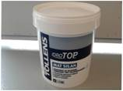

***Prijs: € 98.54 per emmer van 10 liter wit***

*Bij afname van :    33 x 10 ltr. ( pallet )****€ 49.25 per emmer***

*10 x 10 ltr.****-  59.12 per emmer***

***Boonstoppel*** Garantietex Mat is een duurzame, waterverdunbare,

matte muurverf voor binnen en buiten op basis van kunstharsdispersie.

Voor het behandelen van bijna alle steenachtige ondergronden.

[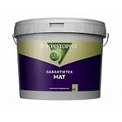](http://static.webshopapp.com/shops/027444/files/012234478/boonstoppel-garantietex-mat.jpg?_ga=1.65172583.853989551.1475493929)

***Prijs: € 136.00 per emmer van 10 ltr in wit***

*Bij afname van :    44 x 10 ltr. ( pallet )****€ 68.00 per emmer***

*10 x 10 ltr.****-  81.60 per emmer***

Prijzen netto excl. BTW – voor kleur wordt er een kleuropslag gerekend.